|  |
| --- |
| ***RISORSE STRUTTURALI E MATERIALI*** |

* Ufficio del Dirigente Scolastico
* Uffici servizi amministrativi
* Archivi
* Aule

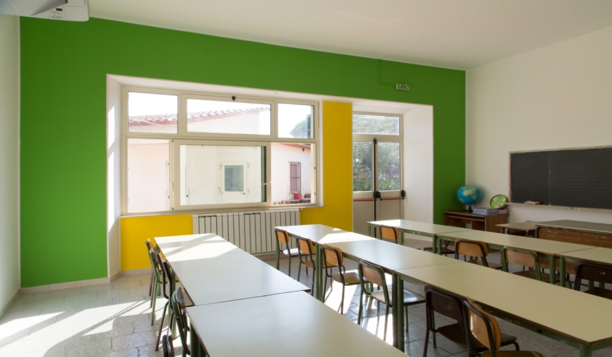

* Laboratorio informatico Scuola primaria Via C. Alvaro, 2 - Caulonia Marina
* Laboratorio informatico Scuola secondaria di 1° grado Piazza S. Antonio

Caulonia Marina.

* Laboratorio informatico plesso Vasì Caulonia Marina.
* Laboratorio informatico Scuola primaria Via Fiume Caulonia Superiore
* Laboratorio scientifico scuola Primaria Via C. Alvaro, 2 Caulonia Marina
* Laboratorio scientifico Scuola secondaria di 1° grado Caulonia Superiore.
* Laboratorio scientifico Scuola secondaria di 1° grado Caulonia Marina in

allestimento.

* Laboratorio di ceramica scuola Primaria Via C. Alvaro, 2 Caulonia Marina
* Palestra Scuola Primaria Via C. Alvaro, 2 Caulonia Marina
* Spazi esterni (in alcuni plessi).
* Tutte le aule dell’Istituto hanno in dotazione LIM, che favoriscono lo svolgimento delle attività didattiche.